**HROADS**

Documentação

Sumário

1. Resumo 3

2. Descrição do projeto 3

3. Modelagem de Dados 3

Modelo Conceitual 3

Modelo Lógico 3

Modelo Físico 3

Cronograma 3

Trello 3

# Resumo

Criamos um projeto, sobre um jogo de RPG, onde tivemos que colocar as classes, contendo os personagens e seus poderes, as habilidades, suas armas e os tipos de habilidades. Elaboramos diagramas de modelagem do banco de dados, criamos um diagrama físico, conceitual e logico.

# Descrição do projeto

Modelagem de dados é o método de criar um modelo do sistema para explicar suas características e comportamento para facilitar o entendimento do projeto, para evitar erros em seu desenvolvimento.

# Modelagem de Dados

Coloque aqui brevemente o que é a modelagem de dados.

## Modelo Conceitual

Esse modelo mostra as entidades de forma mais simples e estabelece as relações de cardinalidade.

## Modelo Lógico

Esse modelo mostra as entidades de forma mais clara, contendo seus campos e também suas cardinalidade.

## Modelo Físico

Esse modelo representa de forma visual o banco de dados contendo as entidades, os campos e os dados armazenados nesses campos.

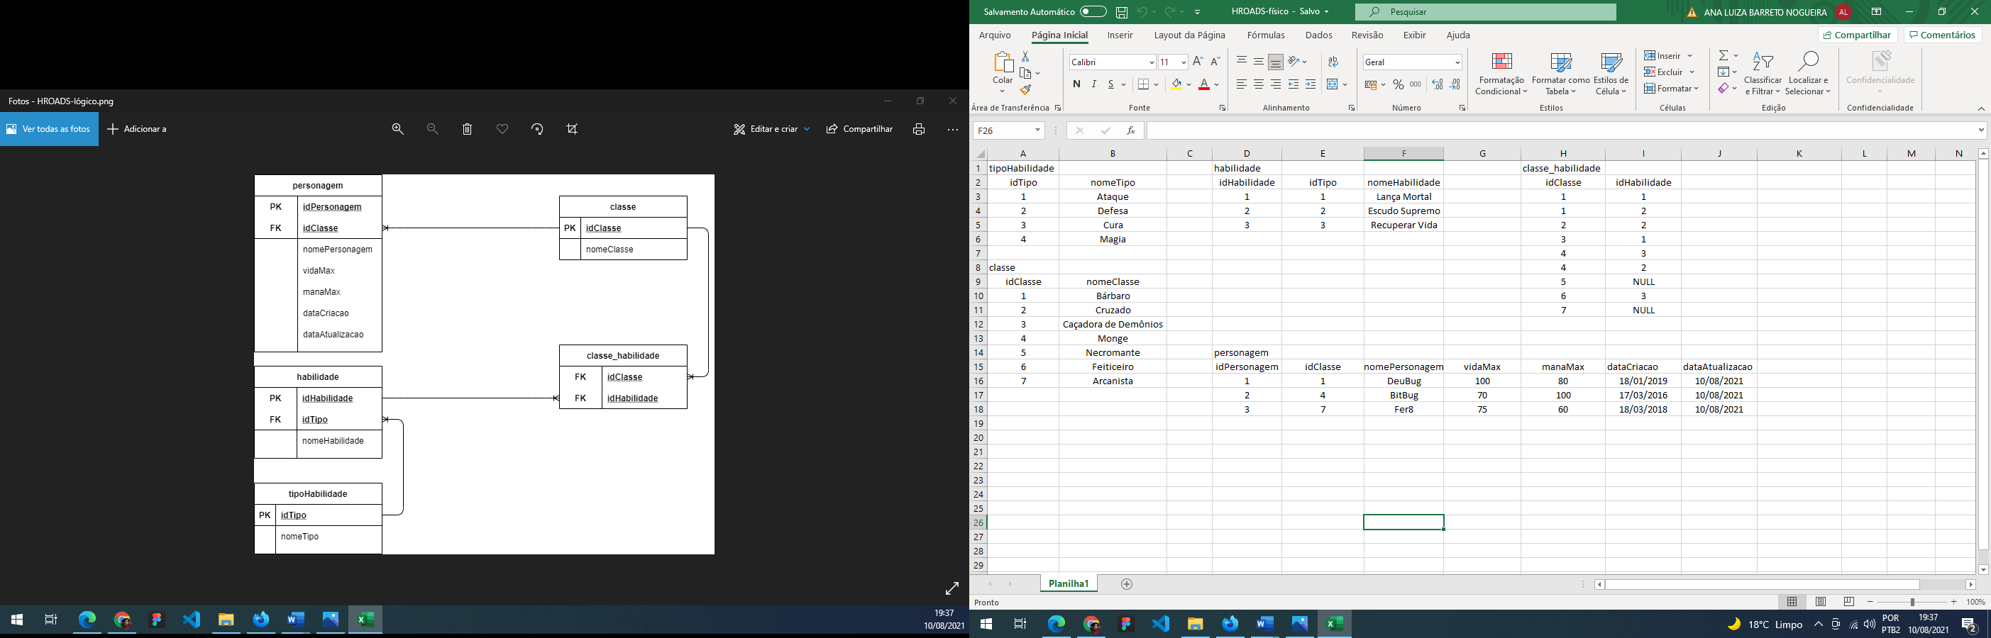

## Cronograma

|  |  |  |  |  |  |
| --- | --- | --- | --- | --- | --- |
|  | Dia 1 | Dia 2 | Dia 3 | Dia 4 | Dia 5 |
| Modelo Conceitual | X |  |  |  |  |
| Modelo Lógico |  | X | X |  |  |
| Modelo Físico |  |  |  | X | X |

### Trello

Insira aqui o link do Trello.

https://trello.com/b/loFJX0OH